

Lập trình toàn năng
Training Assignments

Program Code | Spring Framework
Issue/Revision
Effective date
Author

Assignment Day 01

Bài tập bắt buộc:

Trong học phần này, bạn hãy sử dụng DB TestingSystem với các bảng dữ liệu chính: Account, Department, Position để xây dựng Backend cho dự án Quản lý nhân viên tại học viện VTI.
- Question 1:
Thực hiện khởi tạo dự án QLNV với các yêu cầu như sau:
  - Cấu trúc dự án gồm các Package chính: Entity, Repository, Service, Controller.
  - Sử dụng mô hình 3 Layer.
Tham khảo cấu trúc dự án như hình dưới:
. 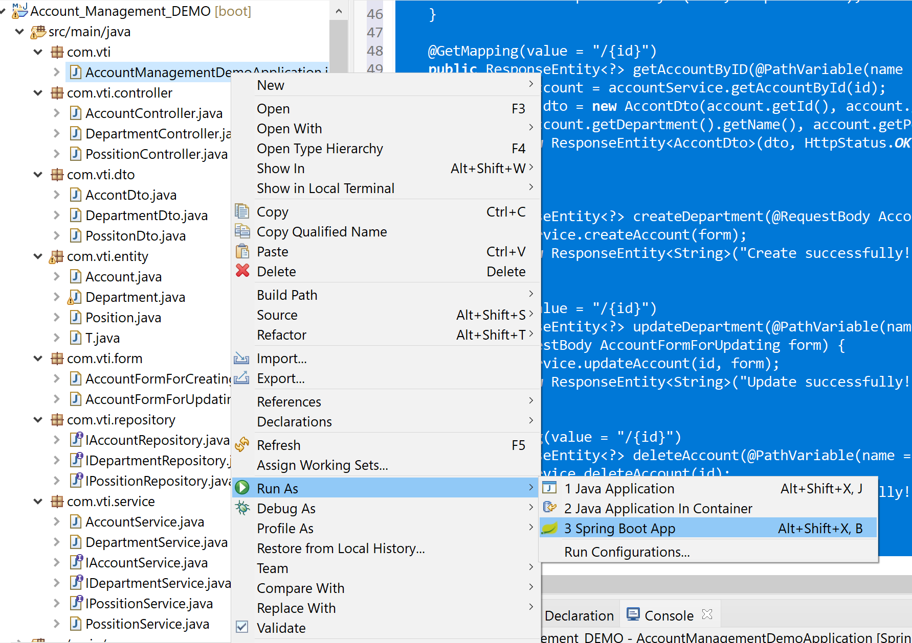
- Question 2:
  - Tạo Class HelloController trong dự án, viết phương thức: getHello(), phương thức này trả vể đoạn Text “Hello World” khi được gọi. Sử dụng Postman để Test kết quả.
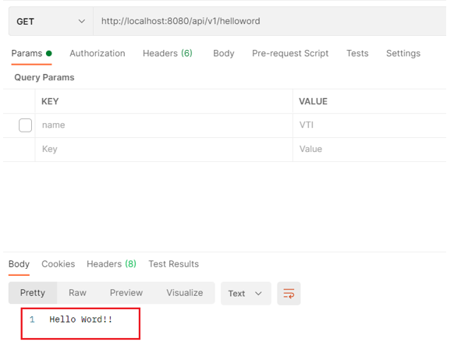
  - Thực hiện chỉnh sửa phương thức getHello() bên trên, cho đầu vào là 1 Tên nào đó, và khi trả về kết quả “Hello+ tên_truyền_vào”. Sử dụng Postman để Test kết quả.
